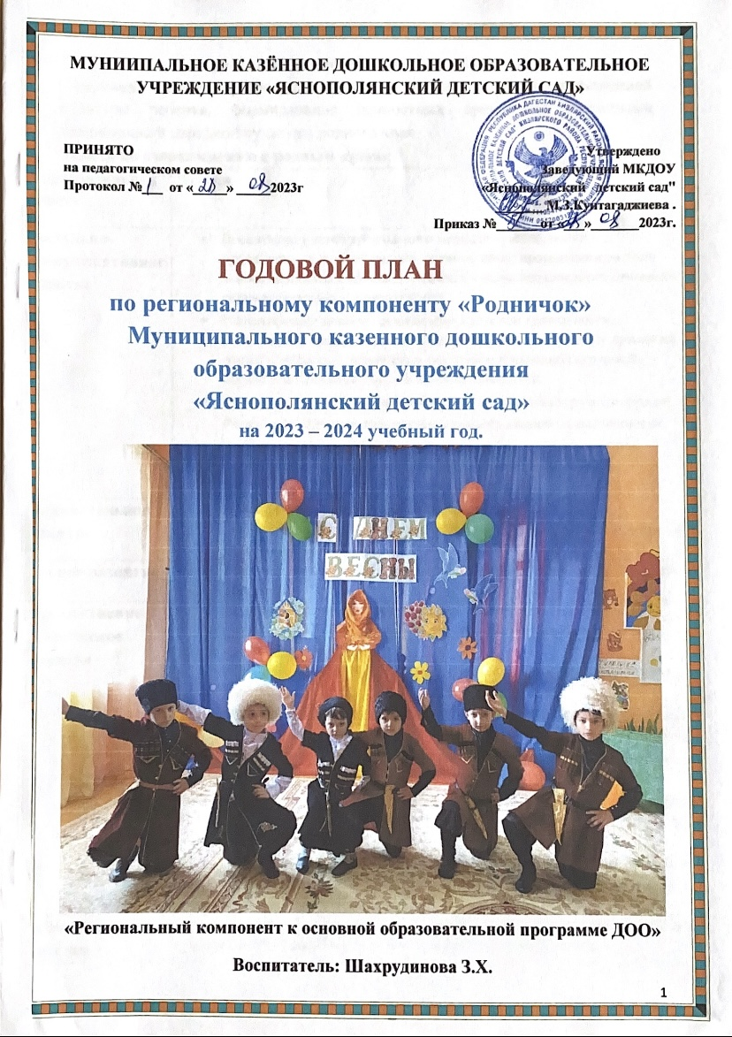

**Цели, задачи, принципы ознакомления с родным краем**

**Основной целью** программы является развитие духовно-нравственной культуры ребенка, формирование ценностных ориентаций средствами традиционной народной культуры родного края.

**Задачи по ознакомлению с родным краем:**

|  |  |
| --- | --- |
| **Образовательная область** | **Задачи** |
| **Социально-коммуникативное развитие** | * Воспитание у детей дошкольного возраста чувство любви и привязанности к малой родине, родному дому, проявлением на этой основе ценностных идеалов, гуманных чувств, нравственных отношений к окружающему миру и сверстникам. * Использование знания о родном крае в игровой деятельности; установление положительных отношений (контактов) между детьми на общих интересах к действиям с дагестанской народной игрушкой, предметами народного быта и взаимной симпатии. * Вызывать интерес и уважительное отношение к культуре и традициям Республики Дагестан, стремление сохранять национальные ценности. * Развитие эмоциональной отзывчивости, любви и привязанности к старшим (родители, бабушка, дедушка, воспитатели) |
| **Познавательное развитие** | * Приобщение детей к истории Республики Дагестан. * Формирование представления о традиционной культуре родного края через ознакомление с природой |
| **Речевое развитие** | * Развитие речи, мышления через знакомство с культурой Республики Дагестан |
| **Художественно-эстетическое**  **развитие** | * Развитие у детей эстетического восприятия окружающего мира (эмоциональное восприятие природы родного края (села), произведений дагестанского фольклора). * Приобщение детей дошкольного возраста к музыкальному творчеству родного края. * Развитие эстетического восприятия дагестанских музыкальных произведений, желание слушать музыку, замечать изменения в звучании. * Воспитание любви в родной земле через слушание музыки, разучивание песен, традиций Республики Дагестан. * Формирование практических умений по приобщению детей старшего дошкольного возраста к различным народным декоративно-прикладным видам деятельности. * Воспитание эстетических чувств ребёнка при рассматривании игрушек, изделий декоративно-прикладного искусства; картин художников и книжных иллюстраций. |
| **Физическое развитие** | Развивать эмоциональную свободу, физическую выносливость, смекалку, ловкость через традиционные игры и забавы народов Дагестана. |

|  |  |
| --- | --- |
| **Образовате**  **льная**  **область** | **Методические приёмы** |
| **Познавательное развитие** | **Ознакомление с природой:**  - беседы, компьютерные мини-презентации, мультимедийные показы фрагментов фильмов о природе, животном и растительном мире СК, с народными приметами.  **Формирование целостной картины мира (ознакомление с ближайшим окружением):**  -Экскурсия: средняя группа – по помещениям и территории детского сада.  -Беседы: «Где живёт человек», «Дом, в котором мы живём», «Моё село, мой округ», «Родина малая и родина большая», «Моя родная улица»  -ознакомление с символикой: флаг, герб; портреты руководителей, округа, России  **Ознакомление с прошлым родного края:**  - организация этнографического уголка в ДОУ |
|  | просмотр старых фотографий, передвижные выставки музеев, рассказ об историческом прошлом СК  -просмотр фрагментов фильмов о войне, рассказывание о героические прошлые города  **Духовность и культура:**  **-**беседы по ознакомлению с традициями СК; с духовно-нравственным укладом жизни  -проведение детских фольклорных праздников  -празднование всех государственных и региональных праздников, День района. |
| **Физическое**  **развитие** | -Беседы о спортсменах – чемпионах, гордости Республики Дагестан.  -Беседы о видах спорта, просмотр мультфильмов спортивной тематики  -Проведение спортивных праздников, развлечений, эстафет, соревнований.  -беседы о здоровье «Уроки Айболита», «Уроки этикета», «Уроки Мойдодыра»  -проектная деятельность |
| **Художественное творчество** | -Беседа о национальном костюме России, костюмах народов Дагестана  -рассматривание репродукций картин, слайдов, открыток, буклетов о Дагестане.  - -художественно-продуктивная деятельность: народные промыслы  -проведение праздников, развлечений.  -ознакомление с народными музыкальными инструментами  -использование в группе аудио- и видеозаписей концертов, детских праздников; музыкальных инструментов. |
| **Речевое**  **развитие** | - дагестанский народный фольклор: пословицы, поговорки, загадки, заклички, дразнилки, чистоговорки  - Дагестанские народные сказки  -драматизация народных сказок  - -оформление этнографической выставки в ДОУ; |

|  |  |
| --- | --- |
| **Месяц** | **Средняя группа** |
| Сентябрь | **Моя семья**  **Цель:** воспитывать привязанность ребёнка к семье, любовь и заботливое отношение к членам своей семьи; закрепить умение определять наименование родственных отношений между близкими членами её семьи.  Помочь понять, что семья это все, кто живёт вместе с ребёнком. Знать и называть своих близких родственников. |
| Октябрь | **Село, в котором мы живем**  **Цель:** дать первоначальные сведения об истории возникновения села.  Продолжить знакомство детей с родным селом, закрепить знание домашнего адреса, название детского сада и группы, воспитывать интерес и уважение к труду взрослых. |
| Ноябрь | **Мой район**  **Цель:** познакомить детей с историей родного района, его названием; вызвать у детей интерес к своему району, прививать чувство радости за него. Продолжать знакомить детей с достопримечательностями Кизлярского района, развивать чувство любви к родному району. |
| Декабрь | **Наша родина – Республика Дагестан**  **Цель:** закрепить знания детей о РД, о городе Кизляре, о его достопримечательностях;  Формировать дружеское и уважительное отношение к народам, живущим рядом и вместе с нами;  Познакомить детей с богатствами РД- его полезными ископаемыми. |
| Январь | **Столица Республики Дагестан – г. Махачкала**  **Цель:** Продолжать формирование представлений о родном крае, познакомить детей с памятными местами города, дать знания о том, как народ хранит память о людях, прославивших наш город. |
| Февраль | **Реки и озера Республики Дагестан**  **Цель:** уточнить представление детей о реках и озерах РД. Познакомить с особенностями растительного и животного мира рек и озер. Воспитывать бережное отношение к родной природе. |
| Март | **Природа и животный мир РД**  **Цель:** Воспитывать любовь к природе, животному миру РД. Воспитывать бережное отношение к природе родной республики.  Познакомить детей с разнообразием природных зон РД (горы, предгорье, лес, равнина) где растут разнообразные растения: хвойные, лиственные, травы, многие растения занесены в Красную книгу, как уникальные. |
| Апрель | **Они прославили наш Край**  **Цель:** Дать знания о людях, прославивших город Кизляр.  . |
| Май | **Итоговое – «Мой край». Цель:** закрепить знания детей по истории родного края, о достопримечательностях, вызвать чувство гордости за свой край, стремление сделать его еще краше. |

**Региональный компонент предусматривает:**

Приобщение ребёнка к национально – культурному наследию: образцам народного фольклора, народным художественным промыслам, национально – культурным традициям, произведениям писателей и поэтов, художников - исполнителей, спортсменов, знаменитых людей города и района;

Приобщение к ознакомлению и следованию традициям и обычаям предков;

Воспитание толерантного отношения к людям других национальностей.

Содержание регионального компонента с целью уважения к своему дому, к родной земле, к родному краю.

**Организация деятельности взрослых и детей по реализации и освоению Региональной программы дошкольного учреждения.**

Деятельность взрослых и детей по реализации и освоению Программы организуются в режиме дня в двух основных моделях:

- совместная деятельность взрослого и детей;

- самостоятельная деятельность детей.

**Совместная деятельность –** решение образовательных задач осуществляется в виде непосредственно – образовательной деятельности и в ходе режимных моментов.

**ООД** реализуется:

**-** через организацию различных видов детской деятельности (игровой, двигательной, познавательно – исследовательской, коммуникативной, продуктивной, музыкально – художественной, трудовой, чтение художественной литературы)

**-** через интеграцию с использованием разнообразных форм (проблемно – игровая ситуация, чтение художественной (познавательной) литературы, наблюдение, подвижная игра, игровое упражнение, экспериментирование, проектная деятельность и др.), выбор которых осуществляется педагогами самостоятельно.

Для обеспечения целостности представлений ребенка о родном крае используется комплексно **–** тематический подход, который отражает определенный фрагмент действительности и задающий общий контекстный смысл, соответствующий интересам и возрастным возможностям детей.

В средней группе ООД по ознакомлению с родным краем проводить 1- 2 раз в месяц.

Продолжительность ООД– 20 минут. Количество НОД в год – 10

**Организация совместной деятельности педагогов и родителей по воспитанию у детей любви к родному краю.**

|  |  |  |  |
| --- | --- | --- | --- |
| **№** | **Содержание работы** | **Сроки** | **Ответственный** |
| 1 | Опрос родителей на тему «Что я знаю о родном крае». | сентябрь, май | воспитатели |
| 2 | Организация консультаций для родителей на темы:  -«Роль родителей в воспитании у детей любви к родному краю»;  -«Куда повести малыша в выходной день»;  - «Достопримечательности нашего края»  - «Природа моего края, взаимодействие с ней взрослых и детей»;  - - «Защитники моей земли» | октябрь,  декабрь,  январь,  февраль,  март,  май. | воспитатели |
| 3 | Организация и проведение развлечения  -«Кто лучше знает свой родной край»; | май | воспитатели |
| 4 | Привлечение родителей к сбору краеведческого материала для пополнения группового уголка по краеведению (значки, открытки, фотографии, статуэтки...) | в течение года | воспитатели, родители |
| 5 | Составление родителями и детьми безопасных маршрутов в детский сад и обратно домой  Подготовка (совместно с родителями) фотовыставки «Мы - жители Дагестана» (фотографии детей и родителей в самых красивых местах республики Дагестан). | октябрь  декабрь | воспитатели,  родители |
| 6 | Оформление выставки творческих работ детей, воспитателей и родителей «Красота моего села». | апрель | воспитатели, родители |
| 7 | Проведение праздничных мероприятий, посвященных Дню Победы. | май | воспитатель |

**Пропаганда педагогических знаний по данной проблеме среди родителей:**

- наглядная агитация: стенды, тематические выставки и экспозиции;

- беседы, консультации;

- создание совместных проектов с экологическими практикумами, экспериментами;

- вовлечение родителей в организацию развивающей среды групп и участков, сбор оборудования для опытов, литературы: обустройство уголка экспериментирования, оформление новых объектов экологической тропы.

**Связь с другими видами деятельности.**

|  |  |  |  |
| --- | --- | --- | --- |
| **Познавательная** | **Игровая** | **Трудовая** | **Продуктивная** |
| **деятельность** | **деятельность** | **деятельность** | **деятельность** |
| **Рассказ — беседа**  **о родном селе:**  - составление рассказов по фотографиям села;  *Цель:* закрепить  представление об истории возникновения  села. | **Дидактические**  **игры:**  - Разрезные картинки «Достопримечательности села», «Памятники  края».  - «Что лишнее», животные, птицы, рыбы, растения родного края. | **Ознакомление с трудом взрослых:**  - наблюдение за людьми  обеспечивающих уборку и озеленение села;  - испытывать уважение к людям создающих чистоту и порядок в селе. | **Рисование.**  - Наше село;  - История села;  - Село строится;  - Наши любимые места на селе;  - Дом, где я живу. |
|  |
|  |  |
| **История села Ясная Поляна.**  *Цель:* познакомить с  историей возникновения  села. | **Сюжетно - ролевые игры:**  - «Семья», «Убираем урожай», «На ферме», «Шоферы», «Путешествие по селу», «Строители села». |  | **Художественно - ручной труд:**  - изготовление изделий декоративно-прикладного искусства |
| **Рассматривание альбомов, фотографий,**  **открыток**  с изображением села, его достопримечательностей, природы, растительного и животного мира родного края. | **Викторины** по истории села. |  | **Лепка.**  - Мы собираем урожай |
| **Экскурсии по селу**  К мечети, школе или библиотеке, к центральной клумбе и т.д. | **Развивающие**  **игры:**  « Где находится  памятник»; «Найди свое село на карте Кизлярского района, РД». |  | **Аппликация**  - Моя улица. |
| **Методические рекомендации к программе**  ***При работе по ознакомлению детей с родным селом необходимо учитывать следующее:***  - Ознакомление дошкольников с родным селом должно естественно «входить» в целостный образовательный процесс.  - Введение краеведческого материала в работу с детьми с учетом принципа постепенного перехода от более близкого ребенка, лично значимого, к менее близкому - культурно - историческим фактам,  - Формирование личного отношения к фактам, событиям, явлениям в жизни республике, создание условий для активного приобщения детей к социальной действительности, повышение личностной значимости для них того, что происходит вокруг.  - Осуществление деятельностного подхода в приобщении детей к истории, культуре, природе родного края, т.е. выбор ими самими той деятельности, в которой они хотели бы отразить свои чувства, представления об увиденном и услышанном (творческая игра, составление рассказов, изготовление поделок, сочинение загадок, аппликация, лепка, рисование, проведение экскурсий, деятельность по благоустройству д/сада, дома, охране природы).  - Привлечение детей к участию в сельских праздниках с тем, чтобы они имели возможность окунуться в атмосферу общей радости, веселья.  - Осознанный отбор методов ознакомления детей с родным селом, прежде всего повышающих их познавательную и эмоциональную активность.  - Организация работы с родителями, чтобы их знания и любовь к родному селу передавались детям.  ***При проведении занятий по ознакомлению детей с родным селом воспитателю необходимо помнить следующее:***  1. Сопровождать рассказ наглядным материалом, фотографиями, репродукциями, схемами, рисунками.  2. Обращаться к детям с вопросами в процессе рассказа, чтобы активизировать их внимание, вызвать стремление что-то узнать самостоятельно, попробовать о чём-то догадаться самому, можно спросить: «Как вы думаете, почему именно на этом месте люди решили построить наше село? Откуда такое название села? Что оно может обозначать?»  3. Во время рассказа детям не называйте даты: они затрудняют восприятие материала. Использовать такие выражения: Это было очень давно, когда ваши бабушки и дедушки были такими же маленькими как вы.  4. Использовать доступную детям лексику, значение незнакомых слов объясняйте, не употребляйте специальной терминологии, не перегружайте рассказ сложными грамматическими конструкциями.  **Рекомендации по созданию развивающей среды в группе. По ознакомлению детей с родным селом.**  В группе необходимо создать такую развивающую среду, которая способствовала бы развитию личности ребенка на основе народной культуры с опорой на краеведческий материал, которая позволила бы удовлетворить потребность в познании окружающего мира (мини-музеи быта народов Дагестана, предметы декоративно-прикладного искусства, фольклор, музыка). Успешность развития дошкольников при знакомстве с родным селом станет возможной только при условии их активного взаимодействия с окружающим миром эмоционально-практическим путем: через игру, предметную деятельность, общение, труд, обучение, а также через использование художественной литературы, выставок, рассматривание картин, иллюстраций, экскурсии, походы, праздники, развлечения. То есть через разные виды деятельности, свойственные дошкольному возрасту.  **Построение предметно – развивающей среды в группах:**  - Библиотека познавательной литературы;  - Уголок экспериментирования в соответствии с возрастом детей;  - Картотека познавательных игр.  - Государственные символы РФ, фотографии с изображением достопримечательностей родного села, района, игрушки – герои дагестанских народных сказок, детская художественная литература, и т.д.  **Перечень материалов и оборудования.**  1. Стихи о родном крае;  2. Фотоальбом « Родной край»;  3. Иллюстрированный материал: растительный мир родного края, лекарственные растения, времена года, домашние животные, перелетные птицы, дикие животные, садовые цветы, защитники Отечества,  4. Знакомим детей с окружающим миром: моя семья, профессия.  5.Национальные костюмы народов Дагестана.  6. Произведения устного народного творчества.  7. Знакомим детей с природой: деревья, птицы, насекомые, съедобные грибы, полевые и луговые цветы, домашние птицы, овощи, времена года;  8. Улицы села. | | | |